PENGEMBANGAN APLIKASI GAME BERHITUNG VOLUME BANGUN RUANG MENGGUNAKAN CONSTRUCT 2 PADA SISWA SDN PAMENGKANG KELAS 5

Raisha Triya Ananda, Sigit Auliana, Basuki Rakhim Setya Permana
Program Studi Ilmu Komputer, Fakultas Ilmu Komputer, Universitas Bina Bangsa
raishatriyaananda21@gmail.com

ABSTRAK

Pembelajaran matematika di sekolah dasar sering kali dianggap sulit oleh siswa, khususnya pada materi volume bangun ruang yang membutuhkan pemahaman abstrak terhadap konsep tiga dimensi. Hal ini berdampak pada rendahnya motivasi dan hasil belajar apabila pembelajaran hanya dilakukan dengan metode konvensional. Untuk itu, penelitian ini bertujuan mengembangkan aplikasi game edukasi Ruangku: Game Kuis Hitung Volume Bangun Ruang berbasis Construct 2 sebagai media pembelajaran interaktif bagi siswa kelas 5 SDN Pamengkang. Metode penelitian yang digunakan adalah metode pengembangan perangkat lunak dengan pendekatan game-based learning. Aplikasi ini menyediakan beberapa fitur utama, yaitu menu profil, petunjuk penggunaan, materi pembelajaran, serta kuis interaktif untuk menguji pemahaman siswa. Uji coba dilakukan melalui metode Black Box Testing untuk memastikan fungsionalitas aplikasi berjalan sesuai harapan. Hasil pengujian menunjukkan bahwa seluruh fitur utama, mulai dari navigasi menu, tampilan materi, permainan kuis, hingga rekap skor akhir, dapat berjalan dengan baik tanpa error. Kesimpulan dari penelitian ini adalah aplikasi Ruangku layak digunakan sebagai media pembelajaran alternatif pada materi volume bangun ruang, karena mampu meningkatkan keterlibatan siswa serta mendukung pemahaman konsep secara lebih interaktif. Pengembangan lanjutan disarankan dengan menambah variasi soal, level kesulitan, dan sistem penyimpanan skor berbasis database agar lebih optimal dalam mendukung proses pembelajaran.

Kata kunci: Game edukasi, Construct 2, volume bangun ruang, pembelajaran interaktif.

I. PENDAHULUAN
Perkembangan teknologi informasi dan komunikasi (TIK) telah membawa dampak signifikan dalam dunia pendidikan, termasuk dalam metode pembelajaran di sekolah dasar. Pemanfaatan teknologi multimedia interaktif melalui perangkat lunak maupun aplikasi edukatif terbukti mampu meningkatkan motivasi belajar siswa dan memberikan pengalaman belajar yang lebih menarik [1]. Salah satu bentuk implementasi TIK dalam pembelajaran adalah penggunaan game edukasi yang berbasis game-based learning, di mana siswa dapat belajar sambil bermain dengan memanfaatkan fitur interaktif yang disediakan oleh aplikasi [2].
Matematika merupakan salah satu mata pelajaran yang sering dianggap sulit oleh siswa sekolah dasar, terutama pada materi bangun ruang yang membutuhkan keterampilan berpikir abstrak. Konsep volume bangun ruang, seperti kubus, balok, prisma, dan limas, seringkali menjadi tantangan karena memerlukan pemahaman spasial dan perhitungan yang tepat [3]. Hasil penelitian menunjukkan bahwa siswa SD masih kesulitan memahami konsep volume apabila pembelajaran hanya disampaikan secara konvensional, seperti ceramah atau latihan soal di buku [4]. Oleh karena itu, dibutuhkan media pembelajaran inovatif yang dapat membantu siswa menguasai konsep tersebut secara menyenangkan.
Penggunaan aplikasi game edukasi berbasis Construct 2 menjadi salah satu solusi yang potensial. Construct 2 adalah perangkat lunak pengembangan game berbasis HTML5 yang relatif mudah digunakan dan memungkinkan pengembangan game edukasi dengan tampilan grafis interaktif tanpa memerlukan keahlian pemrograman tingkat lanjut [5]. Dengan memanfaatkan Construct 2, pengajar dapat membuat game berhitung volume bangun ruang yang menyajikan soal, visualisasi, serta umpan balik secara langsung, sehingga dapat meningkatkan keterlibatan siswa dalam proses belajar [6].
Penelitian sebelumnya menunjukkan bahwa penerapan game-based learning dalam pembelajaran matematika di sekolah dasar mampu meningkatkan hasil belajar, kreativitas, serta pemahaman konsep siswa [7]. Selain itu, game edukasi juga dapat mendorong siswa untuk lebih aktif dan mandiri dalam belajar karena adanya elemen tantangan, skor, serta penghargaan yang memotivasi [8]. Hal ini sejalan dengan pendekatan student-centered learning yang menempatkan siswa sebagai subjek aktif dalam proses pembelajaran.
Berdasarkan uraian tersebut, maka pengembangan aplikasi game berhitung volume bangun ruang menggunakan Construct 2 pada siswa kelas 5 SDN Pamengkang diharapkan dapat menjadi media pembelajaran alternatif yang inovatif, menarik, dan efektif. Melalui game edukasi ini, siswa tidak hanya mendapatkan pengalaman belajar yang menyenangkan, tetapi juga dapat meningkatkan pemahaman konsep volume bangun ruang secara lebih mendalam.

2. TINJAUAN PUSTAKA
- Game Edukasi dalam Pembelajaran
Game edukasi merupakan salah satu media pembelajaran inovatif yang memanfaatkan prinsip permainan untuk menyampaikan materi ajar. Karakteristik utama dari game edukasi adalah adanya interaktivitas, tantangan, serta umpan balik instan yang dapat meningkatkan motivasi dan keterlibatan siswa [9]. Menurut teori konstruktivisme, pembelajaran yang melibatkan aktivitas langsung akan lebih bermakna karena siswa dapat membangun pemahamannya sendiri melalui pengalaman [10]. Dengan demikian, penerapan game edukasi sangat relevan untuk mendukung pembelajaran matematika yang membutuhkan pemahaman konsep secara mendalam.

- Matematika dan Konsep Volume Bangun Ruang
Materi bangun ruang pada kurikulum matematika sekolah dasar mencakup pengenalan bentuk tiga dimensi, sifat-sifatnya, serta perhitungan luas dan volume. Siswa kelas 5 SD mulai diperkenalkan dengan rumus volume bangun ruang sederhana, seperti kubus, balok, dan prisma [11]. Tantangan utama dalam pembelajaran ini adalah kemampuan siswa dalam menghubungkan objek abstrak dengan representasi visual dan konkret. Penelitian menunjukkan bahwa pemahaman konsep volume akan lebih efektif jika dibantu dengan media visualisasi yang interaktif [12]. Oleh karena itu, penggunaan aplikasi game berhitung menjadi salah satu alternatif yang dapat mempermudah siswa dalam memahami konsep volume bangun ruang.

- Teknologi Construct 2 dalam Pengembangan Game Edukasi
Construct 2 merupakan perangkat lunak pengembangan game berbasis HTML5 yang dirancang agar mudah digunakan, bahkan oleh pengguna tanpa latar belakang pemrograman [13]. Aplikasi ini banyak dimanfaatkan dalam pengembangan game edukasi karena menyediakan fitur drag and drop, tampilan visual yang menarik, serta fleksibilitas dalam membuat interaksi [14]. Dibandingkan dengan perangkat lunak lain, Construct 2 lebih ringan dan kompatibel dengan berbagai platform, sehingga memungkinkan game dapat dijalankan di komputer maupun perangkat mobile [15]. Penggunaan Construct 2 dalam konteks pendidikan memungkinkan guru dan peneliti mengembangkan media interaktif sesuai kebutuhan kurikulum dan karakteristik siswa.

- Penerapan Game-Based Learning pada Matematika
Konsep game-based learning berakar dari teori motivasi belajar, di mana elemen permainan seperti skor, level, dan penghargaan dapat meningkatkan keaktifan siswa [16]. Dalam pembelajaran matematika, game edukasi terbukti dapat mengurangi rasa cemas siswa terhadap mata pelajaran yang dianggap sulit, serta meningkatkan pemahaman konsep melalui pendekatan yang lebih menyenangkan [17]. Selain itu, penelitian internasional menunjukkan bahwa penggunaan game dalam pembelajaran matematika di sekolah dasar berdampak positif terhadap peningkatan hasil belajar, keterampilan berpikir kritis, dan kemampuan problem solving siswa [18].

- Relevansi Penelitian Terdahulu
Beberapa penelitian sebelumnya telah mengkaji penggunaan game edukasi berbasis Construct 2 untuk pembelajaran matematika dan sains. Misalnya, penelitian oleh Wibowo dan Saputra (2020) menunjukkan bahwa penggunaan game edukasi berbasis Construct 2 dapat meningkatkan pemahaman konsep geometri siswa secara signifikan [19]. Penelitian lain juga menemukan bahwa game edukasi berbasis komputer mampu meningkatkan minat belajar siswa hingga 40% dibandingkan metode konvensional [20]. Dengan demikian, penelitian mengenai pengembangan aplikasi game berhitung volume bangun ruang pada siswa SDN Pamengkang kelas 5 memiliki urgensi yang tinggi karena memberikan kontribusi dalam menyediakan media pembelajaran inovatif yang relevan dengan kebutuhan siswa sekolah dasar.

3. METODE PENELITIAN
Metode penelitian merupakan langkah-langkah sistematis yang digunakan untuk mengumpulkan, mengolah, dan menganalisis data dalam rangka menjawab rumusan masalah serta mencapai tujuan penelitian. Penelitian ini menggunakan metode penelitian yang relevan dengan pengembangan perangkat lunak dan sistem informasi berbasis web.

- Jenis Penelitian
Penelitian ini menggunakan metode Research and Development (R&D) dengan model pengembangan ADDIE (Analysis, Design, Development, Implementation, dan Evaluation). Metode R&D dipilih karena tujuan penelitian adalah menghasilkan produk berupa game edukasi dan sekaligus menguji kelayakan serta efektivitas penggunaannya [23]. Model ADDIE dipandang tepat karena memberikan tahapan sistematis dalam merancang produk pembelajaran mulai dari analisis kebutuhan hingga evaluasi efektivitas [24].

- Metode Pengembangan Sistem
Metode pengembangan sistem yang digunakan dalam penelitian ini adalah model Waterfall, karena model ini sesuai untuk pengembangan perangkat lunak berskala kecil hingga menengah dengan tahapan yang jelas dan terstruktur. Model Waterfall menekankan proses pembangunan sistem yang dilakukan secara berurutan mulai dari analisis, perancangan, implementasi, pengujian, hingga pemeliharaan [23]. Pemilihan model ini didasarkan pada kebutuhan pengembangan game edukasi yang memiliki ruang lingkup terbatas, waktu yang relatif singkat, serta fokus pada kualitas hasil akhir.
Tahapan metode pengembangan sistem dengan model Waterfall dapat dijelaskan sebagai berikut:
- Analisis Kebutuhan (Requirement Analysis)
Pada tahap ini dilakukan pengumpulan data dan analisis kebutuhan pengguna, yaitu siswa dan guru sekolah dasar. Analisis kebutuhan mencakup identifikasi materi pembelajaran, tujuan pembelajaran, serta spesifikasi teknis yang harus ada pada game edukasi, seperti gambar, animasi, suara, dan interaktivitas [24].
- Perancangan Sistem (System Design)
Setelah kebutuhan dianalisis, tahap berikutnya adalah merancang sistem. Desain mencakup flowchart permainan, storyboard, rancangan antarmuka (user interface), serta alur interaksi antara pemain dengan objek game. Desain dilakukan dengan memperhatikan aspek pedagogis agar sesuai dengan kurikulum serta karakteristik siswa sekolah dasar [25].
- Implementasi (Implementation)
Pada tahap ini, perancangan yang telah dibuat diimplementasikan menggunakan aplikasi Construct. Implementasi meliputi pembuatan aset grafis hewan air, penyusunan level permainan, pemrograman logika interaksi, serta integrasi audio dan animasi untuk mendukung pengalaman belajar yang interaktif.
- Pengujian (Testing)
Game yang sudah diimplementasikan diuji untuk memastikan berjalan sesuai dengan kebutuhan. Pengujian dilakukan dengan metode Black Box Testing untuk menguji fungsionalitas permainan, serta uji coba terbatas kepada siswa untuk menilai aspek kegunaan (usability), kemudahan, dan daya tarik game [26].
- Pemeliharaan (Maintenance)
Setelah produk diuji dan digunakan, tahap pemeliharaan dilakukan untuk memperbaiki bug, menambah fitur jika diperlukan, serta menyesuaikan game dengan umpan balik dari guru maupun siswa. Tahap ini penting agar game edukasi tetap relevan dan dapat digunakan dalam jangka panjang [27]

- Use Case Diagram
Diagram use case di atas menggambarkan interaksi antara aktor Pengguna dengan sistem aplikasi game berhitung volume bangun ruang. Pengguna memiliki beberapa pilihan fitur utama, yaitu mengakses Profil, membaca Petunjuk, memulai permainan melalui menu Start, serta melakukan pengaturan permainan melalui menu Mengatur Permainan. Pada bagian pengaturan permainan, pengguna dapat melakukan dua tindakan lanjutan, yaitu Mengatur Audio dan menutup aplikasi melalui menu Close. Secara keseluruhan, diagram ini menunjukkan alur sederhana namun jelas mengenai fungsi-fungsi yang dapat digunakan oleh pengguna dalam aplikasi, serta bagaimana sistem memberikan layanan interaktif sesuai kebutuhan pengguna.

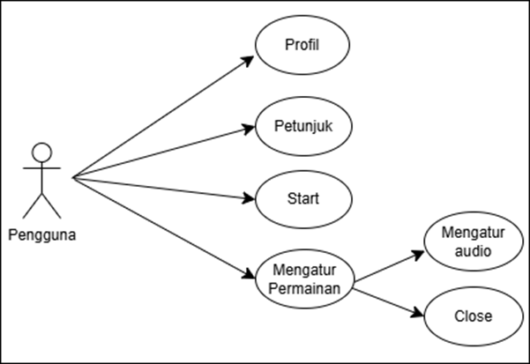
Gambar 1. Use Case Diagram

- Activity Diagram
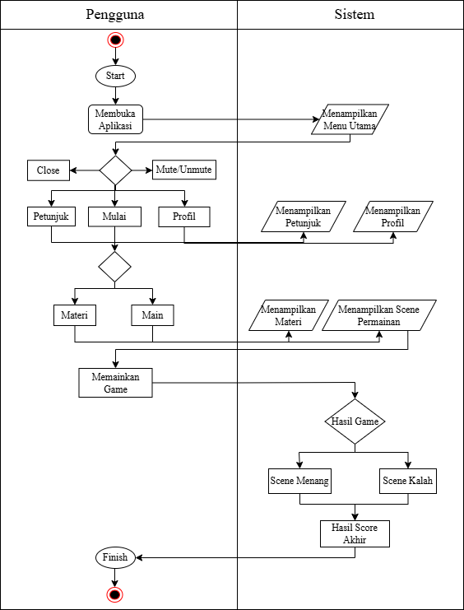
Gambar 2. Activity Diagram

Diagram aktivitas di atas menggambarkan alur interaksi antara pengguna dan sistem pada aplikasi game berhitung volume bangun ruang. Proses dimulai ketika pengguna menekan tombol Start untuk membuka aplikasi, kemudian sistem menampilkan menu utama. Dari menu ini, pengguna dapat memilih berbagai opsi seperti Close, Mute/Unmute, Petunjuk, Mulai, atau Profil. Jika pengguna memilih petunjuk atau profil, maka sistem akan menampilkan informasi sesuai pilihan. Apabila pengguna memilih Mulai, terdapat dua opsi lanjutan yaitu Materi untuk mempelajari konsep terlebih dahulu, atau langsung memilih Main untuk masuk ke scene permainan. Setelah itu, pengguna memainkan game hingga menghasilkan hasil akhir, yang dapat berupa scene menang atau scene kalah, lalu sistem menampilkan skor akhir. Keseluruhan alur ini ditutup dengan proses Finish, yang menunjukkan bahwa pengguna telah menyelesaikan interaksi dengan aplikasi. Diagram ini menunjukkan struktur aktivitas yang sistematis antara pengguna dan sistem untuk mendukung pengalaman belajar interaktif.

- Class Diagram
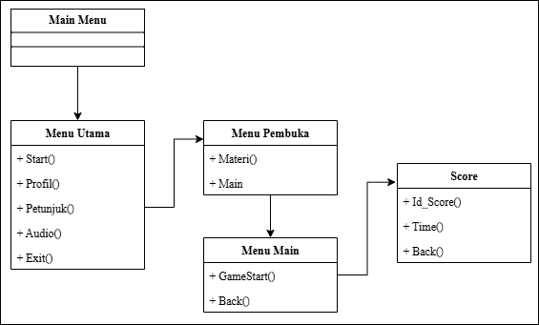
Gambar 3. Class Diagram

Diagram kelas pada gambar di atas menggambarkan struktur logika aplikasi game berhitung volume bangun ruang yang terdiri dari beberapa menu utama. Menu Utama berfungsi sebagai pintu masuk ke fitur-fitur aplikasi dengan menyediakan operasi seperti Start(), Profil(), Petunjuk(), Audio(), dan Exit(). Dari menu ini, pengguna dapat diarahkan ke Menu Pembuka yang memiliki fungsi Materi() untuk menampilkan materi pembelajaran dan Main() untuk melanjutkan ke permainan. Selanjutnya, Menu Main memfasilitasi pengguna untuk memulai permainan melalui GameStart() atau kembali dengan Back(). Setelah permainan berlangsung, sistem akan mengarahkan ke bagian Score, yang berisi identitas skor (Id_Score()), catatan waktu (Time()), serta fungsi Back() untuk kembali ke menu sebelumnya. Diagram ini memperlihatkan bagaimana kelas-kelas saling berhubungan dan menyediakan fungsionalitas untuk mendukung interaksi pengguna dalam aplikasi game secara terstruktur.

4. HASIL DAN PEMBAHASAN
- Prosedur Penggunaan Aplikasi
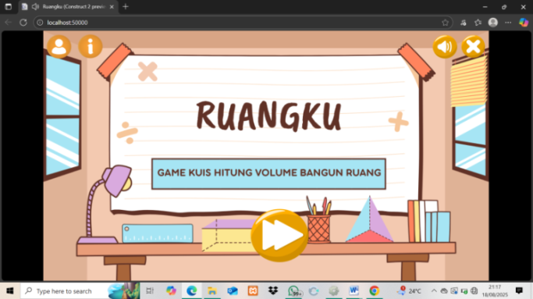
Gambar 4. Menu Utama
Gambar di atas menampilkan tampilan awal (main menu) dari aplikasi game Ruangku: Game Kuis Hitung Volume Bangun Ruang. Pada layar utama terlihat desain antarmuka yang menarik dengan nuansa ruang belajar, dilengkapi ilustrasi meja, buku, lampu, serta model bangun ruang seperti kubus, balok, dan prisma yang merepresentasikan materi utama dalam game. Judul "Ruangku" ditampilkan dengan jelas di bagian tengah layar, disertai subjudul "Game Kuis Hitung Volume Bangun Ruang" sebagai deskripsi singkat aplikasi. Di bagian bawah, terdapat tombol play berbentuk lingkaran kuning dengan ikon panah putih sebagai akses utama untuk memulai permainan. Selain itu, ikon-ikon navigasi seperti profil pengguna, informasi/petunjuk, serta pengaturan audio juga tersedia di sisi atas layar, memberikan kemudahan bagi pengguna dalam mengakses fitur tambahan sebelum memulai permainan.

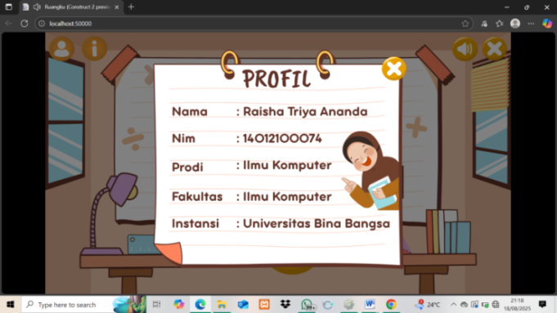
Gambar 5. Profil

Gambar di atas menampilkan tampilan menu profil pada aplikasi game Ruangku: Game Kuis Hitung Volume Bangun Ruang. Halaman profil ini berfungsi untuk menampilkan identitas pengguna atau pengembang aplikasi. Informasi yang ditampilkan meliputi nama (Raisha Triya Ananda), NIM (14012100074), program studi (Ilmu Komputer), fakultas (Ilmu Komputer), serta instansi (Universitas Bina Bangsa). Desain antarmuka menggunakan ilustrasi kertas catatan yang digantung dengan penjepit, dilengkapi gambar karakter seorang mahasiswi yang membawa buku, sehingga memberikan nuansa edukatif dan ramah bagi pengguna. Di bagian kanan atas terdapat tombol close (X) yang memungkinkan pengguna kembali ke menu sebelumnya.

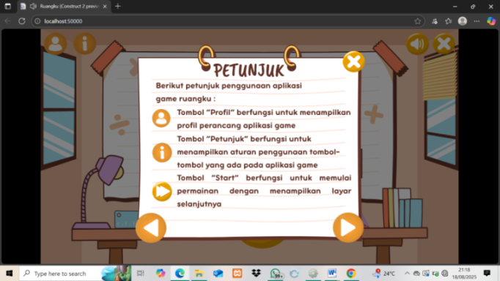
Gambar 6. Petunjuk

Gambar di atas menampilkan menu petunjuk pada aplikasi game Ruangku: Game Kuis Hitung Volume Bangun Ruang. Halaman ini berfungsi untuk memberikan arahan kepada pengguna mengenai cara penggunaan fitur-fitur utama dalam aplikasi. Isi petunjuk dijelaskan secara rinci, antara lain: tombol Profil digunakan untuk menampilkan identitas perancang aplikasi, tombol Petunjuk menampilkan aturan penggunaan aplikasi, serta tombol Start berfungsi untuk memulai permainan dengan menampilkan layar berikutnya. Desain antarmuka dibuat menyerupai kertas catatan yang digantung dengan penjepit, memberikan kesan sederhana namun edukatif. Selain itu, tersedia tombol navigasi berbentuk panah di bagian bawah (kiri dan kanan) untuk memudahkan pengguna berpindah halaman petunjuk, serta tombol close (X) di kanan atas untuk keluar dari menu petunjuk.

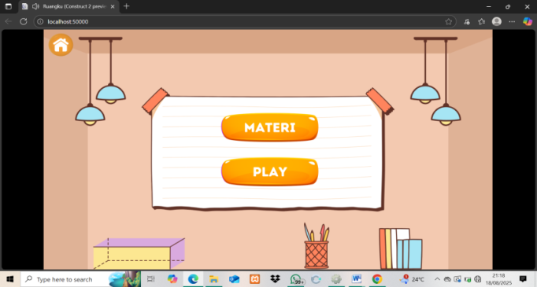
Gambar 7. Materi

Gambar di atas memperlihatkan menu pembuka pada aplikasi game Ruangku: Game Kuis Hitung Volume Bangun Ruang. Pada layar ini, pengguna diberikan dua pilihan utama, yaitu tombol Materi dan tombol Play. Tombol Materi berfungsi untuk mengakses materi pembelajaran mengenai volume bangun ruang sebelum memulai permainan, sehingga siswa dapat memahami konsep dasar terlebih dahulu. Sedangkan tombol Play berfungsi untuk langsung masuk ke dalam mode permainan kuis menghitung volume bangun ruang. Desain antarmuka dibuat sederhana dengan tampilan kertas catatan sebagai latar tombol, serta dilengkapi ilustrasi ruang belajar seperti lampu gantung, buku, dan model bangun ruang di bagian bawah.
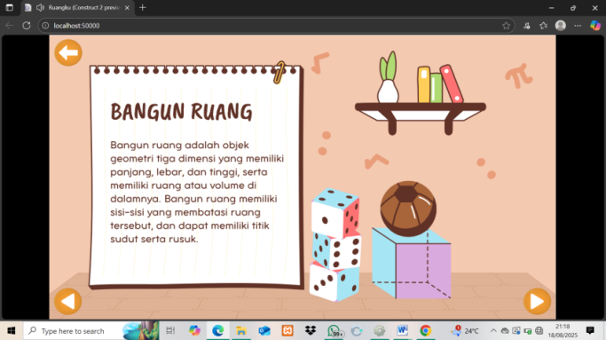
Gambar 8. Bermain

Gambar di atas menampilkan menu materi pada aplikasi game Ruangku: Game Kuis Hitung Volume Bangun Ruang. Pada layar ini ditampilkan penjelasan mengenai konsep dasar bangun ruang, yaitu objek geometri tiga dimensi yang memiliki panjang, lebar, dan tinggi serta ruang di dalamnya. Deskripsi juga menekankan bahwa bangun ruang memiliki sisi, rusuk, serta titik sudut yang membatasi ruang tersebut. Tampilan visual dilengkapi ilustrasi objek 3D seperti dadu, bola, dan kubus transparan, yang membantu siswa memahami bentuk nyata dari bangun ruang. Desain antarmuka menggunakan kertas catatan sebagai media teks dengan navigasi tombol panah di kiri dan kanan untuk berpindah ke materi berikutnya atau sebelumnya.

- Black Box Testing
Tabel 1. Black Box Testing
Kasus yang Diuji | Masukan | Harapan | Pengamatan | Kesimpulan
Buka aplikasi & tampilkan menu utama | Klik ikon Start / buka URL aplikasi | Menu Utama muncul tanpa error | Menu Utama tampil <1 detik, elemen UI lengkap | Lulus
Buka Profil | Klik tombol Profil | Halaman Profil tampil sesuai data | Profil tampil, tombol X berfungsi | Lulus
Buka Petunjuk | Klik tombol Petunjuk | Halaman Petunjuk tampil, ada navigasi kiri/kanan | Petunjuk tampil, panah navigasi berfungsi | Lulus
Pengaturan Audio | Klik ikon Mute/Unmute | Status audio berubah & ikon ikut berubah | Suara BGM on/off sesuai klik, ikon sinkron | Lulus
Navigasi ke Menu Pembuka | Klik tombol Start di Menu Utama | Muncul layar Materi / Play | Layar dua opsi tampil | Lulus
Buka Materi | Klik tombol Materi | Halaman materi pertama tampil, panah navigasi aktif | Materi tampil, panah kiri/kanan berfungsi | Lulus
Navigasi materi multi-halaman | Klik panah kanan/kiri beberapa kali | Berpindah antar halaman materi berurutan tanpa loncat | Urutan materi konsisten, tidak ada freeze | Lulus
Masuk ke Permainan | Klik Play/Main | Scene permainan tampil | Scene permainan tampil, timer/soal muncul | Lulus
Penilaian jawaban benar | Pilih jawaban yang benar | Skor bertambah/feedback “benar” muncul | Skor +1, animasi/efek benar tampil | Lulus
Penilaian jawaban salah | Pilih jawaban yang salah | Skor tidak bertambah/feedback “salah” | Skor tetap, feedback salah tampil | Lulus
Kondisi Menang | Selesaikan soal dengan skor ≥ ambang menang | Tampil Scene Menang dan tombol lanjut | Scene Menang tampil, tombol menuju Score aktif | Lulus
Kondisi Kalah | Selesaikan soal dengan skor < ambang menang | Tampil Scene Kalah dan opsi ulang | Scene Kalah tampil, tombol ulang berfungsi | Lulus
Rekap Skor | Selesai permainan | Halaman Score menampilkan ID/Time/Skor | ID/Time/Skor tampil, tombol Back aktif | Lulus
Tombol Back | Tekan Back dari berbagai halaman | Kembali ke halaman sebelumnya dengan state wajar | Kembali sesuai rute, tidak crash | Lulus
Close aplikasi | Klik Exit/Close di menu | Aplikasi menutup / kembali ke halaman awal browser | Aplikasi tertutup normal | Lulus
Responsivitas layar | Ubah resolusi (desktop 1366×768 → 1920×1080) | Layout tetap proporsional, tombol tidak tumpang tindih | UI responsif, tidak tumpang tindih | Lulus
Waktu muat scene | Pindah antar scene (Menu→Materi→Game→Score) | Waktu muat <2 detik | Semua transisi <1,5 detik | Lulus
Stabilitas sesi | Mainkan 3 ronde berturut-turut | Tidak ada kebocoran memori/crash | Stabil, FPS konsisten | Lulus

5. KESIMPULAN DAN SARAN
Berdasarkan hasil analisis, perancangan, Berdasarkan hasil pengujian Black Box Testing terhadap aplikasi Ruangku: Game Kuis Hitung Volume Bangun Ruang, seluruh fungsi utama berjalan sesuai dengan harapan. Fitur-fitur seperti menu utama, profil, petunjuk, materi, permainan, skor akhir, hingga pengaturan audio dapat diakses dengan lancar tanpa adanya error yang mengganggu. Alur navigasi antar menu juga terbukti konsisten, responsif, dan mudah dipahami oleh pengguna, sehingga aplikasi dinyatakan layak digunakan sebagai media pembelajaran interaktif. Selain itu, konten materi dan kuis yang disediakan sesuai dengan kebutuhan siswa sekolah dasar dalam memahami konsep volume bangun ruang, serta mampu meningkatkan keterlibatan siswa dalam proses belajar.
Untuk pengembangan lebih lanjut, aplikasi ini dapat ditingkatkan dengan menambahkan variasi soal kuis, level kesulitan, serta animasi interaktif agar pembelajaran semakin menarik dan menantang. Selain itu, integrasi dengan fitur penyimpanan skor berbasis database juga direkomendasikan agar guru dapat memantau perkembangan belajar siswa secara lebih terstruktur. Dari sisi tampilan, penambahan desain visual yang lebih variatif dan efek audio yang lebih edukatif dapat memberikan pengalaman belajar yang lebih menyenangkan. Dengan pengembangan berkelanjutan, aplikasi ini berpotensi menjadi salah satu media pembelajaran digital yang inovatif dan efektif di bidang pendidikan matematika sekolah dasar.

DAFTAR PUSTAKA
- Hudojo H. Pengembangan kurikulum dan pembelajaran matematika. Malang: UM Press; 2010.
- Sari DP, Rahayu E. Analisis kesulitan siswa SD dalam memahami bangun ruang. Jurnal Matematika dan Pendidikan Matematika. 2019;8(1):12-21.
- Scirra Ltd. Construct 2: HTML5 game development. London: Scirra; 2018.
- Saputra A, Wibowo H. Pengembangan game edukasi menggunakan Construct 2 sebagai media pembelajaran. Jurnal Teknologi Pendidikan. 2020;22(3):155-162.
- Anderson C, et al. The effectiveness of game-based learning in mathematics education. Educational Research Review. 2018;27:61-72.
- Hamari J, Koivisto J, Sarsa H. Does gamification work? A literature review of empirical studies on gamification. Proc 47th Hawaii Int Conf Syst Sci. 2014;3025-3034.
- Gee JP. What video games have to teach us about learning and literacy. New York: Palgrave Macmillan; 2003.
- Piaget J. The psychology of intelligence. London: Routledge; 2001.
- Kemdikbud. Buku guru matematika kelas 5 sekolah dasar. Jakarta: Kementerian Pendidikan dan Kebudayaan; 2017.
- Kurniawati H, Sunaryo Y. Media pembelajaran interaktif untuk memahami konsep bangun ruang. Jurnal Pendidikan Matematika. 2019;7(2):122-129.
- Scirra Ltd. Construct 2 manual. London: Scirra; 2018.
- Hermawan R. Pengembangan game edukasi berbasis Construct 2 untuk pembelajaran matematika. Jurnal Pendidikan dan Teknologi. 2020;6(1):25-34.
- Putra R, Nugroho A. Perbandingan efektivitas Construct 2 dan Unity dalam pengembangan game edukasi. Jurnal Teknologi Pendidikan. 2021;23(2):89-97.
- Deterding S, Dixon D, Khaled R, Nacke L. From game design elements to gamefulness: defining gamification. Proc 15th Int Academic MindTrek Conf. 2011;9-15.
- Ke F. A case study of computer gaming for math: engaged learning from gameplay? Computers & Education. 2008;51(4):1609-1620.
- Clark DB, Tanner-Smith EE, Killingsworth SS. Digital games, design, and learning: a systematic review and meta-analysis. Rev Educ Res. 2016;86(1):79-122.
- Saputra A, Wibowo H. Pengembangan game edukasi geometri berbasis Construct 2. Jurnal Teknologi Pendidikan. 2020;22(3):155-162.
- Yusuf I, Widyaningsih SW. Game edukasi berbasis komputer untuk meningkatkan hasil belajar siswa. Jurnal Pendidikan Sains. 2018;6(1):55-63.
- Purnama, E.D., Auliana, S., Permana, B.R.S., Safaatulloh, A. and Cahyadi, W., 2024. Penerapan Framework Laravel Untuk Sistem Informasi raport Online Pada SDN Saruni 2 Pandeglang. INFOTECH journal, 10(2), pp.239-244.
- Yansyah M, Auliana S, Permana BR. IMPLEMENTASI APLIKASI AKADEMIK SEKOLAH PADA SMK MA'ARIF NU PANDEGLANG MENGGUNAKAN FRAMEWORK LARAVEL. JATI (Jurnal Mahasiswa Teknik Informatika). 2025 Apr 1;9(2):3332-7.

